gegrillte Gyros-Schnecken
… diese können auch perfekt in einem Holzbackofen zubereitet werden. Ist ideal als Snack vorweg, oder zum Bier nach dem Grillen.
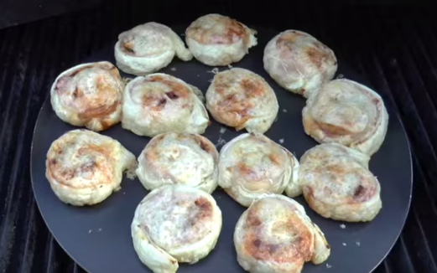

Zutaten:
1 Rolle Blätterteig
1 EL Gyros-Gewürzmischung
10 EL grobes Fleischbrät z.B. für Fleischkäse
100g geriebener Käse (Gouda)
Zubereitung: Blätterteig ausrollen, den frischen rohen Fleischkäse gleichmäßig auf dem Blätterteig verteilen (am oberen Rand etwas frei lassen). Nun darauf die Gyros-Gewürzmischung bestreuen und den Blätterteig einrollen und dann zweifingerbreite Röllchen abschneiden.
Röllchen auf ein Pizzablech (Backblech) legen und bei ca. 220-250 Grad indirekt für 10 Minuten grillen oder im Holzofen backen. Alle Schnecken mit Käse bestreuen und für weitere 10 Minuten grillen, backen.
Guten Appetit !
Kommentar: ergibt ca.12-14 Schnecken (2-3 St/Pers.)
Historie:
16.9.15 | einfach mal so zum Abendbrot
11.10.15 | einfach mal wieder zwischen durch mit Tzaziki
5.12.15 | zum Abendbrot kurz vorm Nikolaus und eine Version mit Speckmantel | 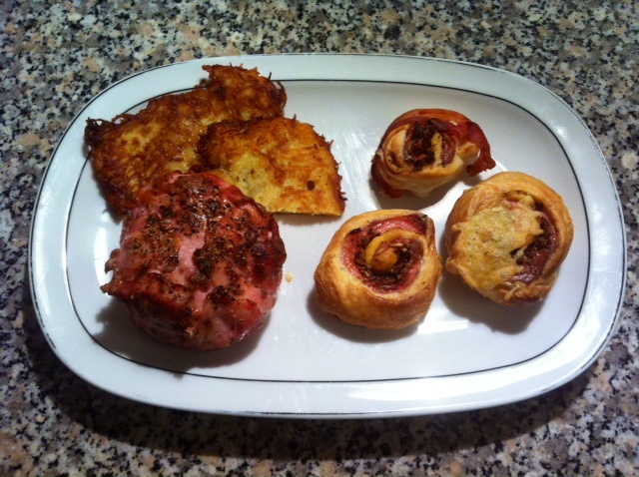

Grillen
Start

